Конспект индивидуального занятия
«Путешествие в сказку Теремок»

Цель: создание условий для развития познавательных процессов.
Образовательные задачи:
- закрепить знания о диких животных;
- расширять и активизировать словарь;
Развивающие задачи:
- развивать произвольность и самоконтроль, мышление, активное внимание, слухоречевое восприятие, воображение, память, коммуникативные навыки;

- развивать координацию движений, крупной и мелкой моторики обеих рук, умение соотносить речь с движением;

- развивать умение распознавать знакомые эмоции (грусть, радость, страх, гнев);

- способствовать созданию положительного эмоционального фона;

- Воспитательные задачи:
- воспитывать любовь к русским народным сказкам;
-воспитывать любознательность, наблюдательность.

Ход занятия.
Приветствие.
Вот мы встали в кружок.
Вот он-сказочный цветок
Всех приветствуем вокруг
Здравствуй, наш волшебный друг!
В мире столько сказок есть,
Всех их и не перечесть.
Ты нам дверцу приоткрой,
В сказку нас возьми с собой.
С лепестком мы полетели
И на коврик тихо сели.

Что-бы попасть в сказку нужно отгадать загадку.
Звери жили в доме том, Но медведь сломал их дом.
Он залезть в него не смог.
Это сказка……… (теремок)
Рассказ сказки в интерактивной песочнице
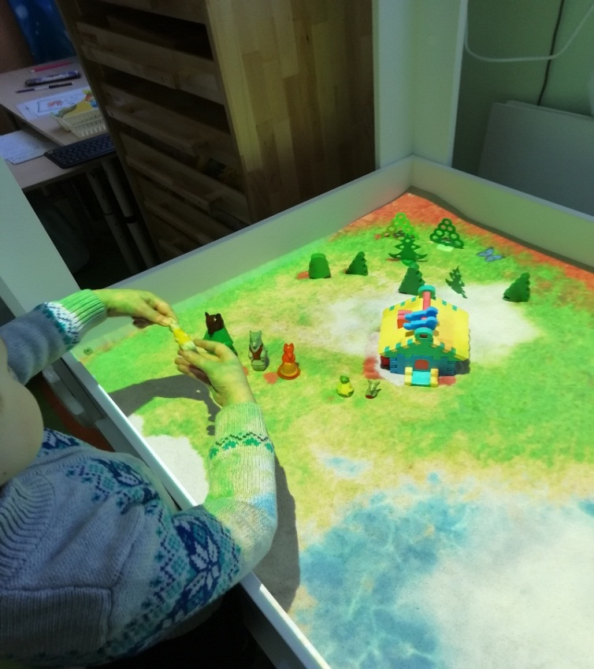
Задания от разных героев сказки:

1. Отгадай от какого героя задание.
Кто за стенкою шуршит,
Тонким голосом пищит,
Сыр от них не утаишь,
Всем ворам воришка ….(мышь)
Продолжили логические ряды

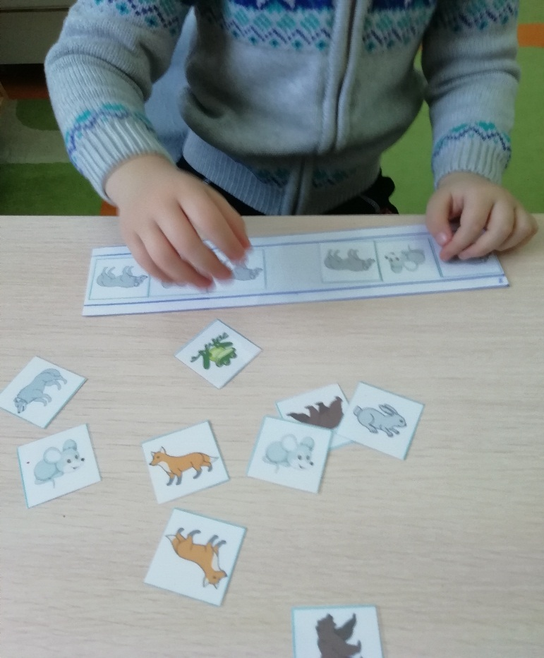

Отгадай от какого героя задание:
Хвост пушистый,
Мех золотистый.
В лесу живет,
А в деревне кур крадет ….(лиса)

Кто лишний?
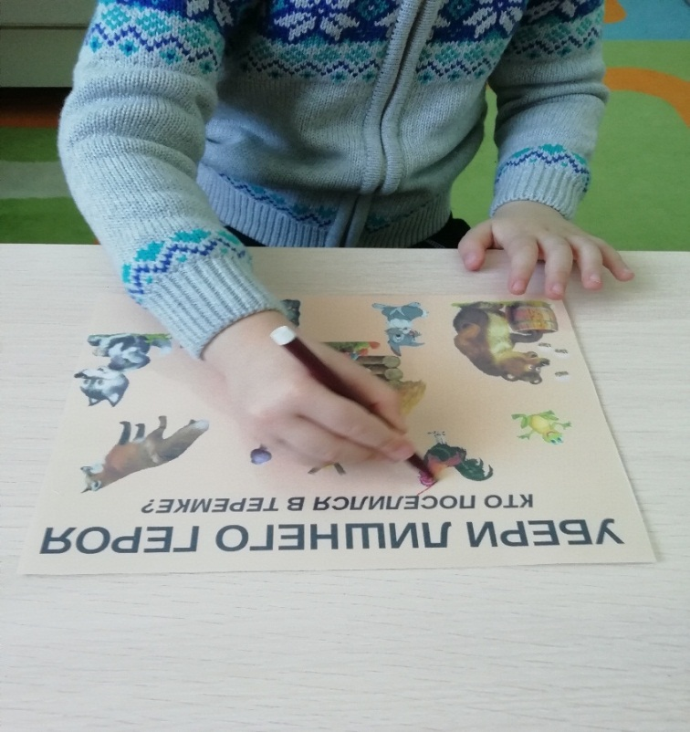
Отгадай от какого героя задание:
Зимой спит,
Летом улья ворошит….(медведь)

Лабиринт - проводилка.

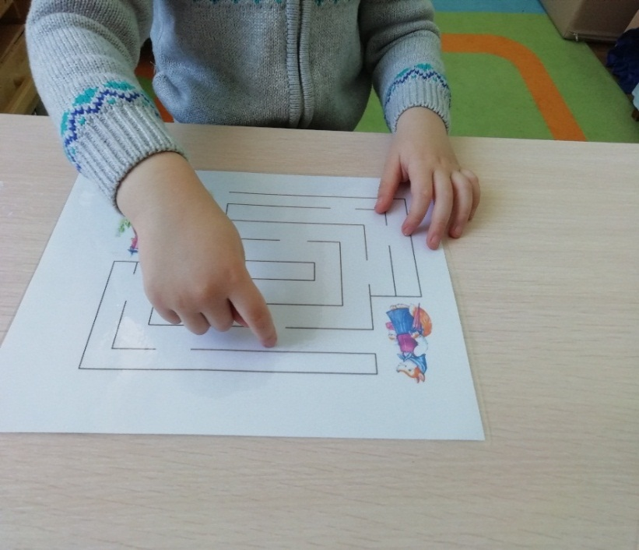

Динамическая пауза.
В чистом поле теремок
Был не низок, ни высок
Звери разные там жили
Жили дружно, не тужили
Там и мышка
И лягушка
Зайчик
С лисонькой – подружкой
Серый волк – зубами щёлк
В дружбе знали они толк.
Но набрел на теремок
Мишка косолапый
Раздавил он теремок
Своей огромной лапой.
Звери очень испугались,
Поскорее разбежались
А потом собрались снова
Чтоб построить терем новый.
Отгадай от какого героя задание:
Кто зимой холодной,
Бродит злой, голодный…(волк)

Собери разрезную картинку

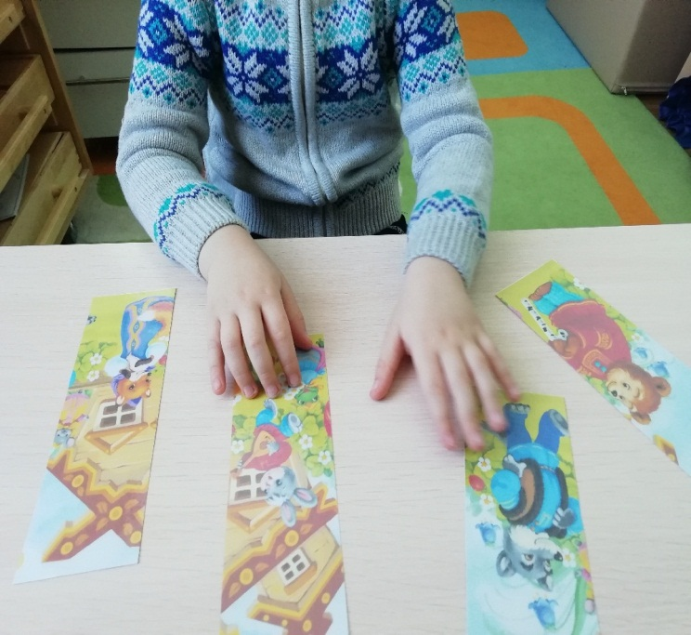

Отгадай от какого героя задание:

Через поле на прямик.
Скачет белый воротник.. (заяц)

Зашумленная картинка

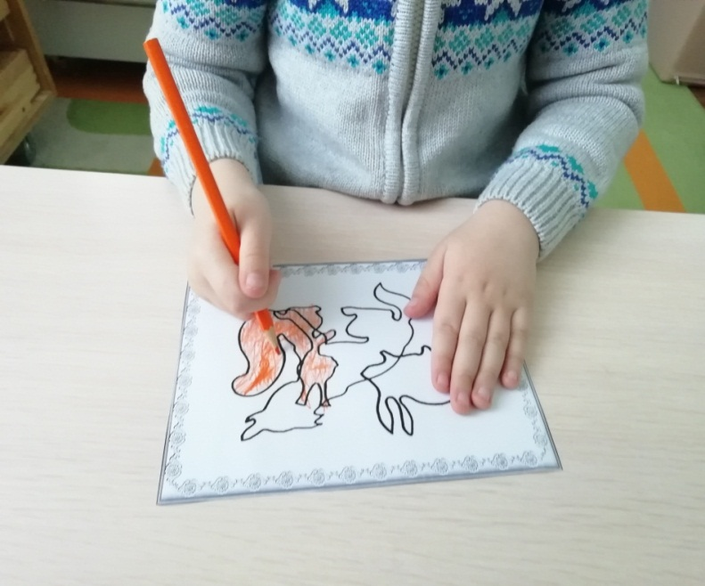

Пальчиковая гимнастика
На полянке теремок
дверь закрыта на замок
Из трубы идет дымок
вокруг терема забор
чтобы не забрался вор.
тук-тук-тук
тук-тук-тук
Открывайте, я ваш друг!
Отгадай от какого героя задание:
Летом на болоте
Вы ее найдете.
Зеленая квакушка.
Кто это ? …(лягушка)

Выбери и посели герой в теремок по очереди.
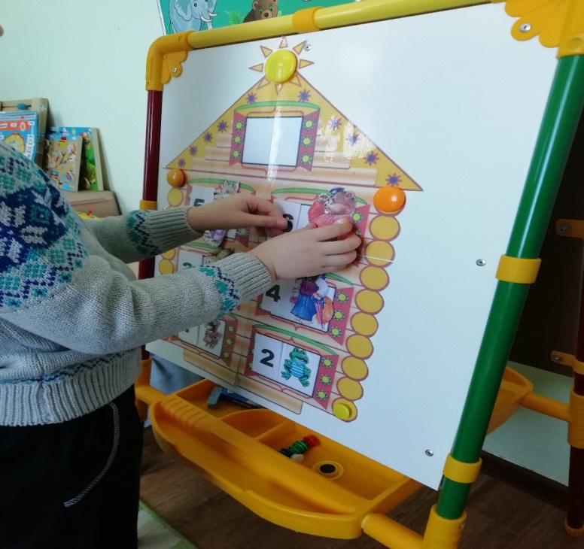

- Сколько зверей в сказке "Теремок"? - Кто первый прибежал к теремку? -Кто второй?..... и т.д -Кто над кем живет? – Кто под кем живет?
Игра «Эмоции героев». (в сухом бассейне)
В бассейне спрятались животные, найди их и угадай какие эмоции они испытывают? (Злой волк,
грустный, трусливый заяц, веселая лиса)

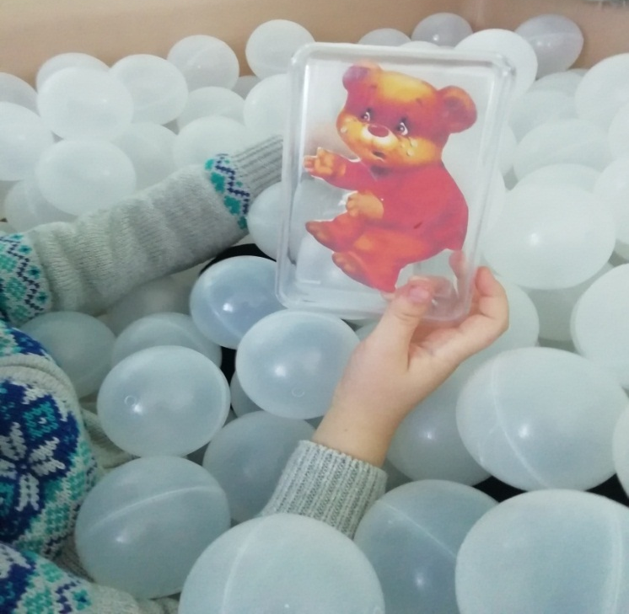

Рефлексия.
Что тебе запомнилось, понравилось в нашем путешествии по сказке?

Ритуал прощания.
Вот мы в сказке побывали,
Поучились, поиграли,
Их заданья выполняли.
«До свидания!» дружно скажем
И рукою всем помашем.

